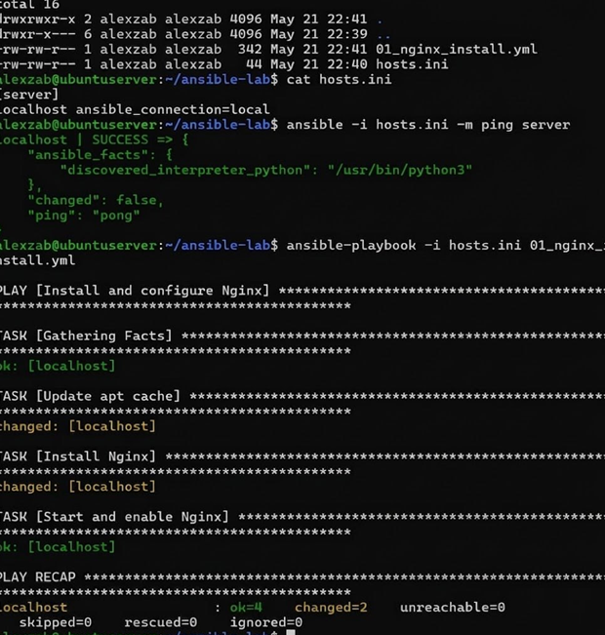
1 сценарий
На скриншоте виден процесс выполнения playbook. Ansible выполнил три задачи: обновление кэша APT (changed), установку Nginx (changed), запуск сервиса (ok). Playbook завершился успешно с результатом: 4 задачи выполнены, 2 изменения.


Для проверки работы веб-сервера я открыл браузер и перешёл по адресу http://localhost:8080 (порт 8080 проброшен на порт 80 ВМ). Страница приветствия "Welcome to nginx" подтверждает, что веб-сервер работает корректно.

Сценарий 2

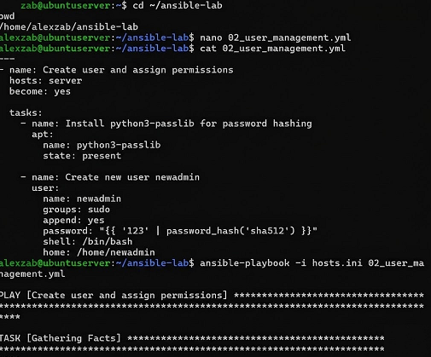
Необходимо создать нового пользователя на сервере и назначить ему права доступа. Я создал пользователя newadmin и добавил его в группу sudo (администраторы).

Playbook успешно выполнил установку пакета python3-passlib (необходим для хеширования паролей) и создал пользователя newadmin с хешированным паролем. Статус changed показывает, что изменения были применены.
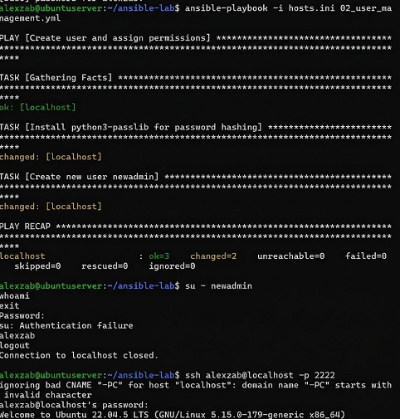
Для проверки я переключился на пользователя newadmin с помощью команды su - newadmin, ввёл пароль 123 и выполнил команду whoami. Система показала newadmin, что подтверждает успешное создание пользователя.
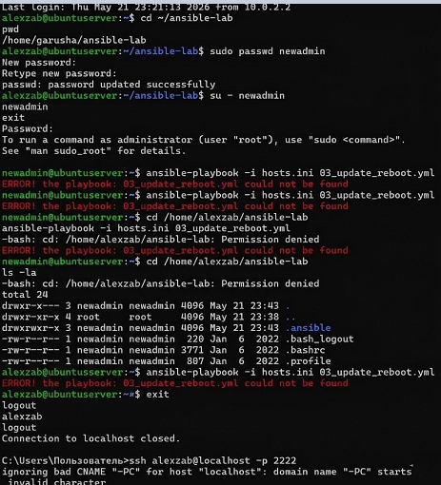

Сценарий 3

Необходимо обновить все пакеты на сервере до актуальных версий и перезагрузить сервер. Это стандартная процедура для поддержания безопасности системы.
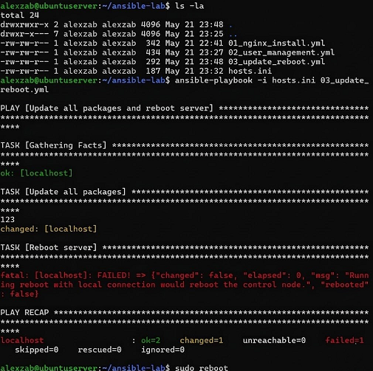
---
- name: Update all packages and reboot server
hosts: server
become: yes

tasks:
- name: Update all packages
apt:
upgrade: dist
update_cache: yes

- name: Reboot server
reboot:
reboot_timeout: 300
msg: "Reboot after system update"
playbook обновил список пакетов и начал установку обновлений. На скриншоте виден процесс скачивания и установки обновлений. Задача "Update all packages" завершилась со статусом changed.
После перезагрузки сервера (перезагрузка была выполнена вручную командой sudo reboot, так как при локальном подключении Ansible не может перезагрузить управляющий узел) я проверил подключение через модуль ping. Ответ "pong" подтверждает, что сервер доступен и Ansible готов к работе.

Сценарий 4
Необходимо создать резервные копии важных конфигурационных файлов. Я настроил бэкап файлов /etc/nginx/nginx.conf и /etc/hosts в директорию /backup с добавлением даты в имя файла.
---
- name: Backup configuration files
hosts: server
become: yes

vars:
backup_files:
- /etc/nginx/nginx.conf
- /etc/hosts
backup_dir: /backup

tasks:
- name: Create backup directory
file:
path: "{{ backup_dir }}"
state: directory
mode: "0755"

- name: Copy files to backup with date
copy:
src: "{{ item }}"
dest: "{{ backup_dir }}/{{ item | basename }}_{{ ansible_date_time.date }}"
remote_src: yes
loop: "{{ backup_files }}"
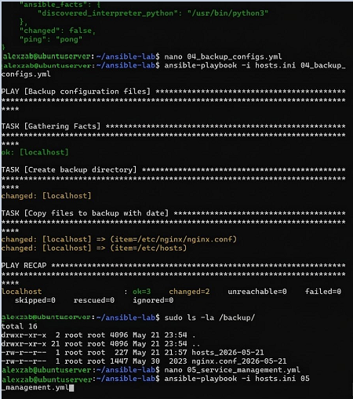
laybook создал директорию /backup и скопировал оба файла. В выводе видно, что для каждого файла (nginx.conf и hosts) задача завершилась со статусом changed.
Команда sudo ls -la /backup/ показывает два файла: nginx.conf_2026-05-22 и hosts_2026-05-22. В имени файлов добавлена текущая дата, что позволяет отслеживать версии бэкапов.

Сценарий 5
Необходимо написать playbook для управления сервисами. Я реализовал перезапуск Nginx и проверку его статуса.S
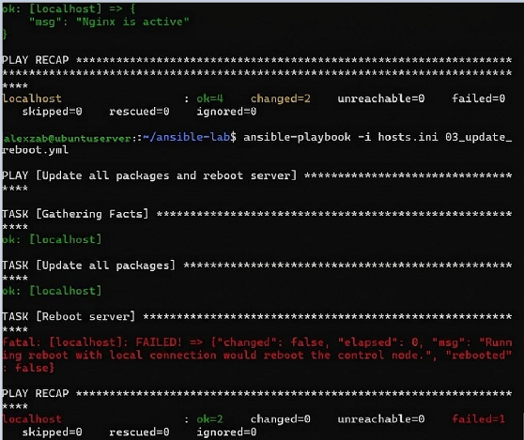
---
- name: Manage services on server
hosts: server
become: yes

tasks:
- name: Restart Nginx service
service:
name: nginx
state: restarted

- name: Check Nginx status
command: systemctl is-active nginx
register: result

- name: Display result
debug:
msg: "Nginx is {{ result.stdout }}"
Playbook перезапустил Nginx (статус changed), проверил его состояние и вывел сообщение "Nginx is active". Это подтверждает, что сервис работает корректно после перезапуска.
Дополнительная проверка с помощью systemctl status nginx показывает, что сервис активен (Active: active (running)), работает под PID 2977 и не имеет ошибок.

В ходе выполнения лабораторной работы я успешно выполнил все 5 сценариев:
№ | Сценарий | Результат
1 | Установка и настройка Nginx | Nginx установлен, запущен, доступен через браузер
2 | Управление пользователями | Пользователь newadmin создан, имеет права sudo
3 | Обновление системы и перезагрузка | Пакеты обновлены, сервер перезагружен
4 | Резервное копирование конфигураций | Бэкапы созданы в /backup с датой
5 | Управление сервисами | Nginx перезапущен, статус active

Выводы:
- Ansible позволяет эффективно автоматизировать рутинные задачи администрирования
- Playbook'и являются идемпотентными — их можно запускать многократно без риска нарушить конфигурацию
- Модули Ansible (apt, user, service, copy, reboot) покрывают большинство задач управления серверами
- Использование переменных и циклов делает playbook'и гибкими и масштабируемыми

